Lunes
29
de agosto

Tercero de Secundaria
Matemáticas

Potencia de una potencia

Aprendizaje esperado: resuelve problemas de potencias con exponente entero y aproxima raíces cuadradas.

Énfasis: elaborar, utilizar y justificar procedimientos para calcular potencias de una potencia.

¿Qué vamos a aprender?

Continuarás con el estudio de potencias. En esta sesión, aprenderás a elaborar, utilizar y justificar procedimientos para calcular la potencia de una potencia.

¿Qué hacemos?

Para iniciar, resuelve el siguiente problema.

Problema, volumen de una caja

¿Cuál es el volumen de una caja que mide 10 cm de largo, 10 cm de ancho y 10 cm de altura?

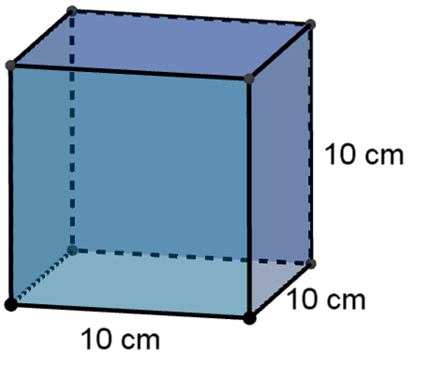

Reflexiona:

¿Cómo se calcula el volumen de la caja?

El volumen de la caja se calcula multiplicando lo que mide el área de la base por la longitud de su altura, pero como en este caso los lados del cuadrado coinciden con las aristas del cubo y tienen la misma longitud; entonces se trata de un cubo, por lo tanto, el volumen se obtiene al elevar la longitud de la arista al cubo. Esto es, 10 por 10 por 10 que expresado en forma de potencia es igual a 10 al cubo, o al resolver la operación es igual a mil centímetros cúbicos.

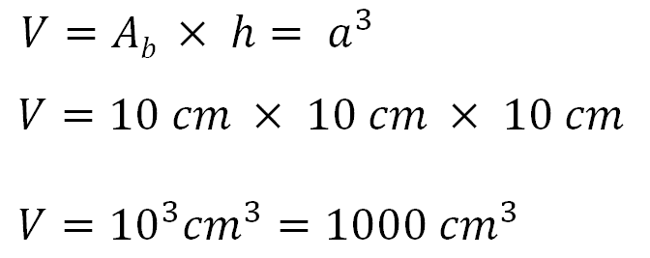

Por lo tanto, se puede expresar el volumen en forma de una potencia porque la base 10 es la misma en todos los factores. Cuando se tiene una multiplicación de la misma base, los exponentes se suman y elevar al cubo un número, equivale a multiplicarlo por sí mismo tres veces.

Ahora responde el siguiente cuestionamiento:

¿Cuál es el producto del cuadrado de un número por el cubo del mismo número?

Primero, analiza la expresión que se debe resolver. Como se desconoce de qué número se trata, entonces a lo desconocido se le llamara “x”.

El cuestionamiento indica que es un producto, quiere decir que, es el resultado de una multiplicación y los factores son el cuadrado de un número “x” cuadrada, por el cubo del mismo número “x” cúbica.

Con este planteamiento, se ha traducido el texto en la expresión algebraica a resolver.

¿Sabes cómo resolver una multiplicación de este tipo?

Presta atención a la siguiente información.

Como los factores son potencias que tienen la misma base, ya que se trata del mismo número desconocido “x”, entonces puedes aplicarle la ley que ya conoces que dice:

“En una multiplicación de la misma base los exponentes se suman”.

Por lo tanto, “x” cuadrada por “x” cúbica es igual a equis elevada a la 2 más 3, es decir, equis elevada a la quinta potencia.

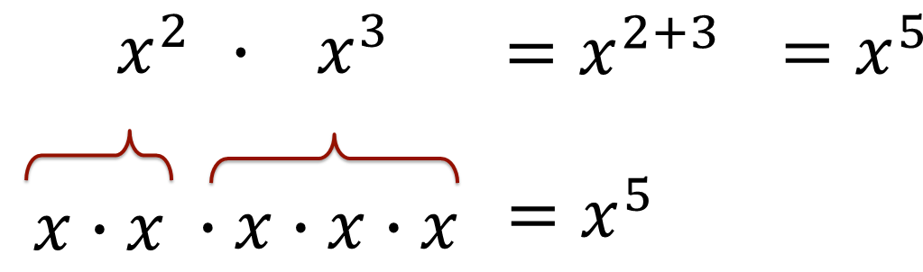

Porque “x” cuadrada es “x” por “x”, y a su vez “x” cúbica es “x” multiplicada por sí misma tres veces, de tal forma que, al multiplicarse todos los factores, tienes un total de cinco “x” que se multiplican por sí mismas, que es el exponente de la potencia del producto.

Compruébalo con el siguiente ejemplo.

Cuando “x” tiene un valor de 4, entonces:

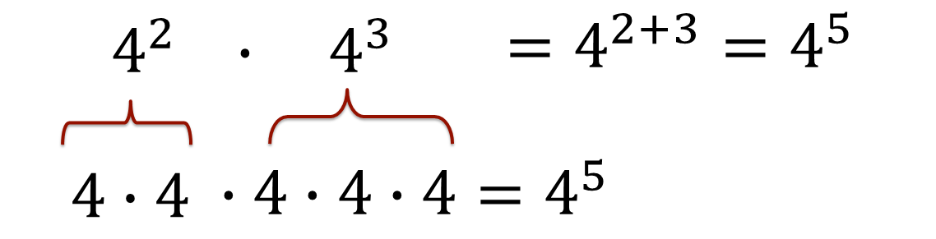

Entonces el 4 se está multiplicando por sí mismo 5 veces.

De acuerdo con la ley que se acaba de mencionar, recuerda la generalización con la siguiente pregunta:

¿Cuál es el producto de “y” a la “a” por “y” a la “b”, si se sabe que “a” y “b” son enteros positivos?

Para contestar la pregunta anterior, analiza el significado de “y” a la “a” y a la “b”:

“Y” elevado a la “a” quiere decir que “y” se multiplicará por sí misma tantas veces como el valor numérico de “a”.

De la misma forma en “y” a la “b”, la base que es “y” se multiplicará por sí misma tantas veces como el valor numérico de “b”.

Por lo tanto, al multiplicar “y” elevado a la “a” por “y” elevado a la “b”, su producto es igual a “y” multiplicado por sí mismo las veces de “a” más las veces de “b”, que expresado en forma de potencias es:

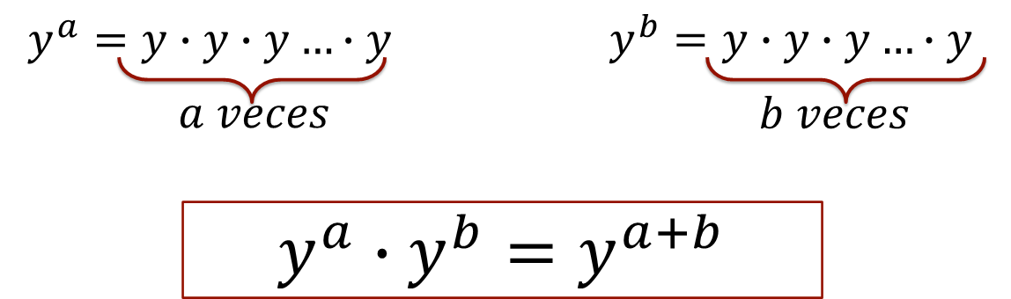

Entonces se tiene una generalización que dice, “en el producto de potencias de la misma base los exponentes se suman”.

Presta mucha atención porque el tema que se está desarrollando en esta sesión requiere que conozcas, comprendas y apliques muy bien esta ley que se acaba de enunciar.

“En el producto de potencias de la misma base los exponentes se suman”.

Para continuar con el desarrollo del tema, analiza la siguiente situación.

Situación-problema, cartulina cuadrada

¿Cuál es el área de una cartulina cuadrada que mide 1000 milímetros de lado?

Cuando se les hizo esta pregunta a tres estudiantes de secundaria, y se les cuestionó acerca de su estrategia de solución, contestaron lo siguiente:

- Lorena dijo que para obtener el área tenía que multiplicar 1000 por 1000.
- David contestó que elevaría al cuadrado 1000.
- Abigail indicó que elevaría al cuadrado 10 al cubo.

¿Con quién estás de acuerdo?, ¿cuál es tu estrategia de solución?

Analiza cada uno de los casos y verifica quién está en lo correcto.

Respuesta Lorena:

Lorena dijo que, para obtener el área multiplica 1000 por 1000.

Se sabe que para obtener la medida del área de la cartulina cuadrada se multiplica lado por lado. Al sustituir la longitud del lado igual a 1000 milímetros, se obtiene que el área del cuadrado es igual a 1000 mm por 1000 mm.

Al resolver la operación se tiene que:

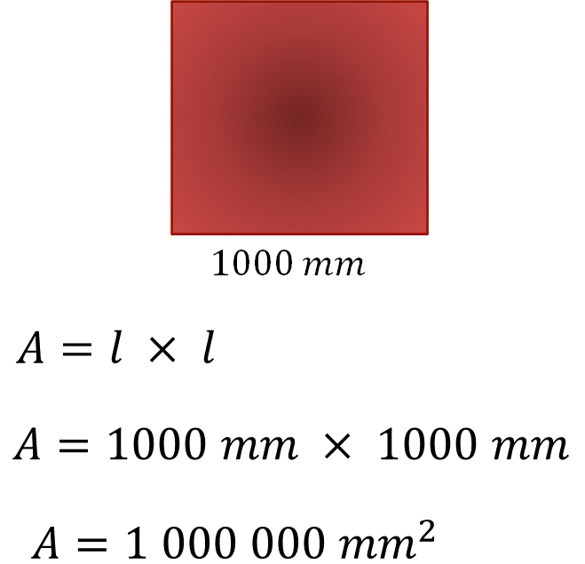

Por lo tanto, se puede concluir que la estrategia de solución de Lorena es correcta. Ahora analiza la estrategia de David.

Respuesta David:

Él contestó que para obtener el área del cuadrado elevaría al cuadrado el número 1000, que es la medida del lado de la cartulina cuadrada. Se sabe que el área de un cuadrado también se puede expresar como lado al cuadrado, porque elevar al cuadrado quiere decir multiplicar un número por sí mismo. Entonces el área de la cartulina es igual a mil mm elevados al cuadrado, que a su vez es igual a mil mm por mil mm, igual a un millón de milímetros cuadrados.

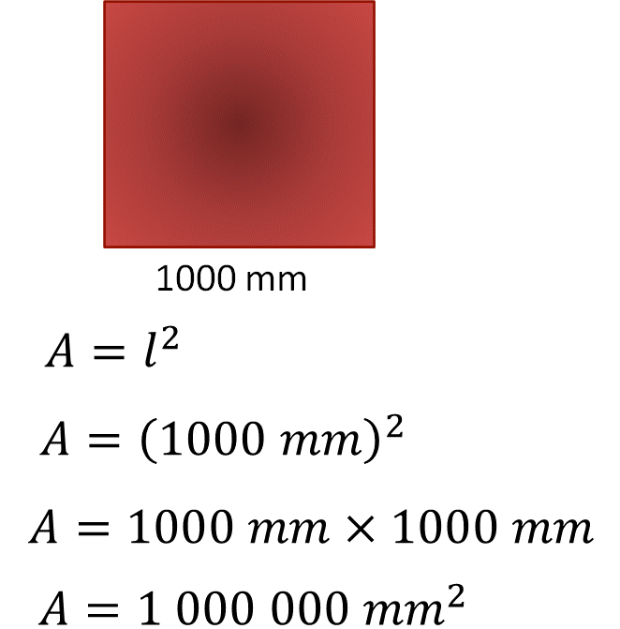

Entonces, tanto Lorena como David, con su estrategia planteada, pudieron encontrar correctamente el área de la cartulina cuadrada.

Ahora, analiza lo que planteó Abigail.

Respuesta Abigail:

Ella indicó que para obtener el área de la cartulina cuadrada elevaría al cuadrado 10 al cubo.

¿Están de acuerdo con Abigail?

Resuelve y comprueba si está en lo correcto.

Diez al cubo es multiplicar 10 por 10 por 10, es decir 1000. Entonces el área es igual a mil al cuadrado. Y mil al cuadrado es 1000 por mil es decir un millón.

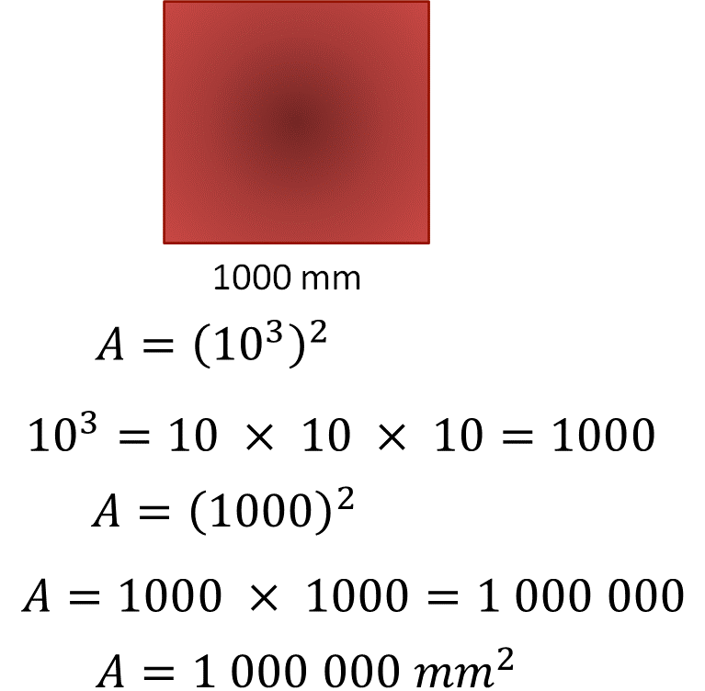

Por lo tanto, el área de la cartulina cuadrada es igual a un millón de milímetros cuadrados.

Aunque la estrategia de Abigail parece diferente, puedes darte cuenta de que sólo está expresando la situación de diferente forma, y que con su planteamiento también se puede resolver la situación correctamente.

Ahora, analiza detalladamente la estrategia de Abigail y la solución que se obtuvo.

El área de la cartulina se obtuvo al elevar al cuadrado 10 al cubo, y esto dio como resultado un millón.

Se sabe que un millón es el producto de multiplicar 10 por sí mismo 6 veces. Es decir, 10 por 10, por 10, por 10, por 10, por 10; como ya sabes, si el número tiene 6 ceros es porque el 10 se multiplicó por sí mismo 6 veces.

Al expresar el resultado en potencias de 10 se tiene que: un millón es igual a 10 elevado a la seis, ya que el exponente 6 indica el número de veces que se multiplica a la base 10 por sí misma.

Entonces se tiene que diez al cubo elevado al cuadrado es igual a diez elevado a la seis.

Analiza la expresión que se acaba de obtener.

El cuadrado de 10 al cubo es igual a 10 al cubo por 10 al cubo. Porque ahora la base es 10 al cubo y como el cuadrado indica que la base se multiplica por sí misma, entonces esto será 10 al cubo por 10 al cubo. Ahora como ya sabes que 10 al cubo por 10 al cubo es una multiplicación de potencias de la misma base, en donde la “nueva” base es 10; entonces los exponentes se suman y el resultado será 10 a la sexta potencia.

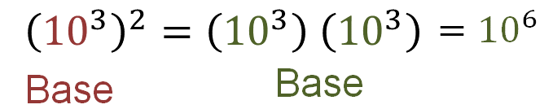

Cuando se tiene una potencia como 10 al cubo, elevada a otra potencia, en este caso, al cuadrado se le llama potencia de potencia.

Reflexiona:

¿Cómo puedes obtener el resultado de una potencia de una potencia, sin tener que desarrollar el producto de las potencias?

Es decir, ¿cómo puedes saber de forma directa que el resultado del cuadrado de 10 al cubo es 10 a la sexta potencia, sin realizar la multiplicación de 10 al cubo por diez al cubo?

Analiza los exponentes. ¿Qué operación permite obtener el exponente 6 a partir de los exponentes 3 y 2?

Si pensaste que, con una multiplicación, estás en lo correcto, ya que al multiplicar 3 por 2 es igual a 6. Pero ¿por qué se tienen que multiplicar los exponentes?

La multiplicación es una suma abreviada, por ello, se utiliza cuando se trata de resolver una potencia de potencias.

Entonces se tiene que, para obtener el cuadrado de 10 al cubo, basta con multiplicar los exponentes; es decir, el resultado es igual a 10, a la 3 por 2, igual a 10 elevado a la 6.

Pero ¿esto sucede con todas las potencias de potencias?

Para dar respuesta a la pregunta anterior, analiza otro ejemplo para verificar si en una potencia de potencias los exponentes se multiplican, en cualquier caso. Presta mucha atención en el planteamiento para que puedas responderlo.

Situación-problema, potencias de potencias

¿Cuánto es el cubo del número 5 elevado a la sexta potencia?

Escribe tu resultado expresándolo en forma de potencia.

Primero escribe la expresión que describe el cubo del número 5 elevado a la sexta potencia. Después, comprueba tu expresión con la siguiente:

Ahora indica el resultado de esta potencia de potencia y compara tu resultado con el siguiente:

Como elevar al cubo quiere decir multiplicar por sí mismo tres veces, entonces multiplicarás por sí mismo tres veces 5 a la sexta, esto es:

Reflexiona:

¿Cuántas veces se está multiplicando la base 5 por sí misma?

Son 18, ya que 6 más 6 más 6 es igual a 18. También puedes resolverlo de forma condensada, 6 por 3 igual a 18. Entonces elevar al cubo, 5 a la sexta es igual a 5 a la 18.

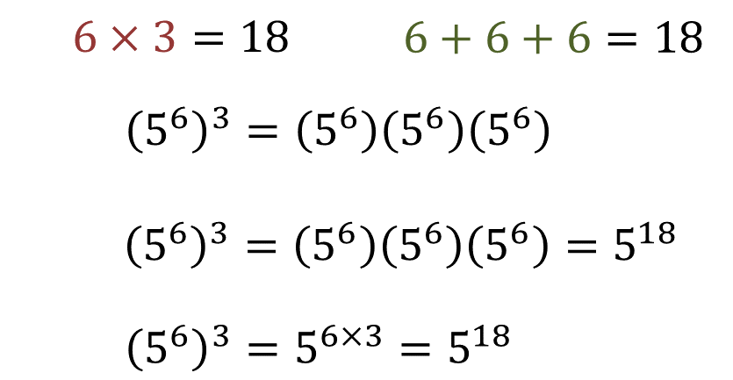

Puedes observar que, para resolver una potencia de potencia, basta con multiplicar los exponentes para obtener el resultado. De tal forma que el cubo de 5 elevado a la sexta potencia es igual a 5 elevado a la 6 por 3, que es igual a 5 a la dieciochoava potencia.

Ahora resuelve el siguiente acertijo:

¿Cuánto es el cuadrado de un número desconocido elevado a la potencia de diez?

Primero, descifra la pregunta. A lo que se desconoce lo representarás por medio de una literal, a la cual le llamarás en esta ocasión, “x”.

Entonces puedes representar al cuadrado de un número desconocido como “x” cuadrada.

Después la pregunta indica que este número, es decir, “x” cuadrada, se eleva a la décima potencia, quedando de la siguiente manera:

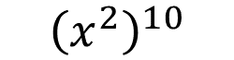

Lo que la pregunta solicita es el resultado de esta operación. Para responderla basta con analizar ¿cuántas veces se multiplicará por sí mismo el número desconocido “x” cuadrada?

Esto es, “x” cuadrada multiplicada por sí misma 10 veces. Así que, en total, como “x” cuadrada es “x” por “x”, el número “x” se multiplicará por sí mismo 20 veces.

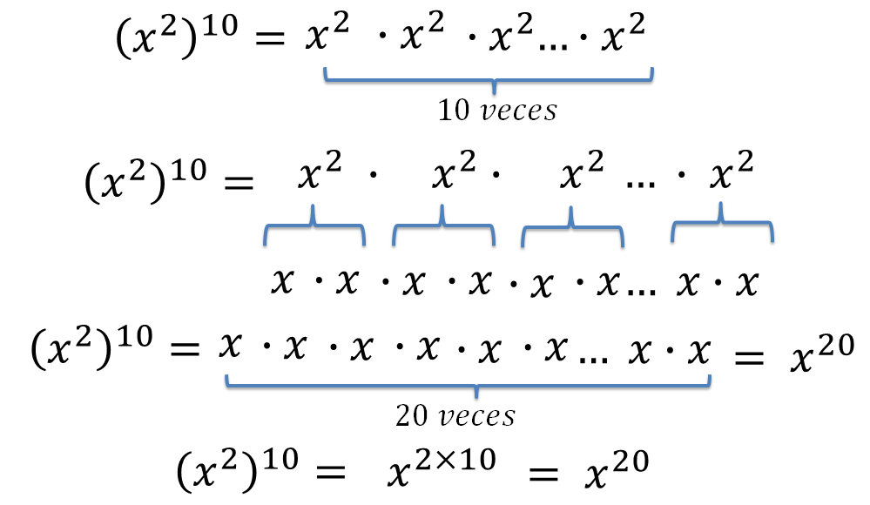

Entonces, “x” cuadrada elevada a la décima potencia es igual a “x” elevada a la 20.

Por lo tanto, te puedes dar cuenta de que se pueden multiplicar los exponentes cuando se trata de resolver una potencia de una potencia, como en este caso, aunque desconozcas el valor numérico de “x”. Se dice entonces que “x” al cuadrado elevado a la diez, se puede resolver de forma directa, multiplicando los exponentes 2 por 10 para obtener el exponente 20, conservando la base “x”.

A continuación, generaliza cómo obtener el resultado de elevar una potencia a otra potencia dada, contestando la siguiente pregunta:

¿Cuál es el resultado de un número desconocido “x” elevado a la “m” y éste, a su vez, elevado a la “n”?

Reflexiona:

¿Cuántas veces se va a multiplicar “x” a la “m” por sí misma?

Como ya sabes, “x” a la “m” se va a multiplicar por sí misma “n” veces.

Analiza ahora:

¿Cuántas veces se va a multiplicar por sí misma “x”?

“x” se multiplicará por sí misma, “m” por “n” veces. Esto quiere decir que, “x” elevada a la “m”, elevada a la “n” es igual a “x” elevada a la “m” por “n”.

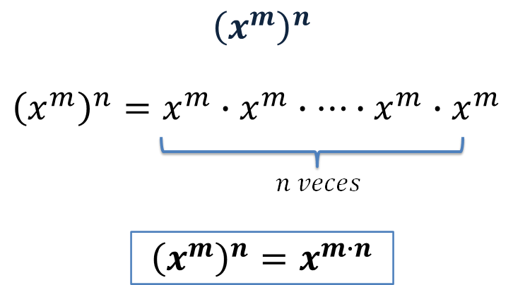

Aplicando esta generalización puedes realizar la potencia de una potencia de manera directa. Compruébalo con los tres ejemplos anteriores.

En el ejemplo 1 tienes:

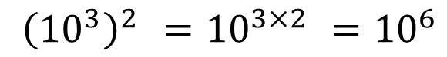

En el ejemplo 2 tienes:

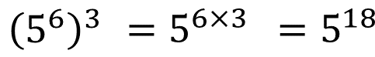

En el ejemplo 3 tienes:

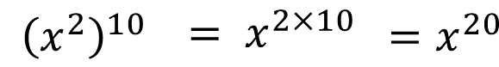

Se han presentado tres ejemplos en los que se realizó una potencia de una potencia por medio de una generalización, o regla algebraica, que es una de las leyes de los exponentes.

Hasta ahora, se ha construido la generalización para resolver la potencia de un número elevado a otra potencia. Pero te has preguntado:

¿Cuál es la utilidad de obtener una generalización o una regla algebraica?

Por un lado, el uso de potencias es necesario para representar a números muy grandes de una forma sencilla. Por ejemplo, en el problema de la cartulina, el área fue igual a un millón de milímetros cuadrados, o su representación en potencias como 10 a la 6 y son milímetros cuadrados.

Por otro lado, se pueden hacer operaciones con números muy grandes utilizando las leyes de los exponentes, como las que has estudiado en esta sesión. El área es igual al cuadrado de diez al cubo, igual a diez elevado a la 3 por 2, igual a diez elevado a la sexta potencia.

Para aplicar lo que has aprendido hasta este momento, analiza las siguientes estrategias que mostraron dos estudiantes de secundaria para resolver el siguiente problema.

Situación-problema, volumen de un cubo

¿Cuál es el volumen de un cubo cuyas aristas miden 9 cm?

Evaristo dice que el volumen del cubo es igual a 9 cm elevado al cubo, mientras que Alejandra dice que puede elevar al cubo el cuadrado de 3.

Resuelve el problema con el planteamiento de Evaristo. El volumen es igual a 9 cm al cubo, es decir:

Al resolver la operación con el planteamiento de Alejandra, se tiene que el volumen es igual al cuadrado de tres elevado al cubo. Como ya sabes, en una potencia de potencias los exponentes se multiplican, entonces se tiene que el volumen es igual a tres a la sexta potencia, que es igual a 729 y son centímetros cúbicos.

Por lo tanto, se puede deducir que las estrategias de Alejandra y de Evaristo son equivalentes, pero Alejandra recurrió a la potencia de una potencia.

Ahora, observa el siguiente ejemplo en el que se hace evidente la importancia de usar la regla anterior. Resuelve el siguiente problema.

Situación-problema, cisterna cúbica

En una planta de tratamiento de agua se tiene una cisterna cúbica de 100,000 milímetros de lado, o de arista, que almacena aguas residuales de una ciudad para su depuración.

¿Cuál es el volumen de la cisterna?

Resuelve el problema.

El volumen de un cubo es igual a la longitud de la arista al cubo. Sustituyendo la longitud de la arista se tiene que el volumen es igual a 100,000 milímetros elevado al cubo. Esto es: cien mil mm, por cien mil mm, por cien mil mm. Al resolver la operación, el volumen es igual a mil billones de milímetros cúbicos.

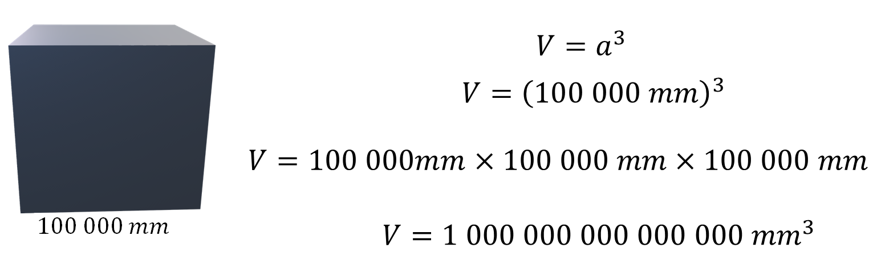

Pero ¿qué sucede si se resuelve el problema usando la regla anterior, la de potencia de potencia?

La arista de 100,000 milímetros se puede representar como 10 elevado a la 5, en mm. Entonces el volumen es igual al cubo de diez a la quinta potencia con sus unidades en milímetros. Y como ya sabes, en una potencia de potencia los exponentes se multiplican, entonces se tiene que diez a la cinco al cubo es diez a la 5 por 3, igual a 10 a la quince, y son milímetros cúbicos porque al elevar milímetros al cubo, se obtienen milímetros cúbicos.

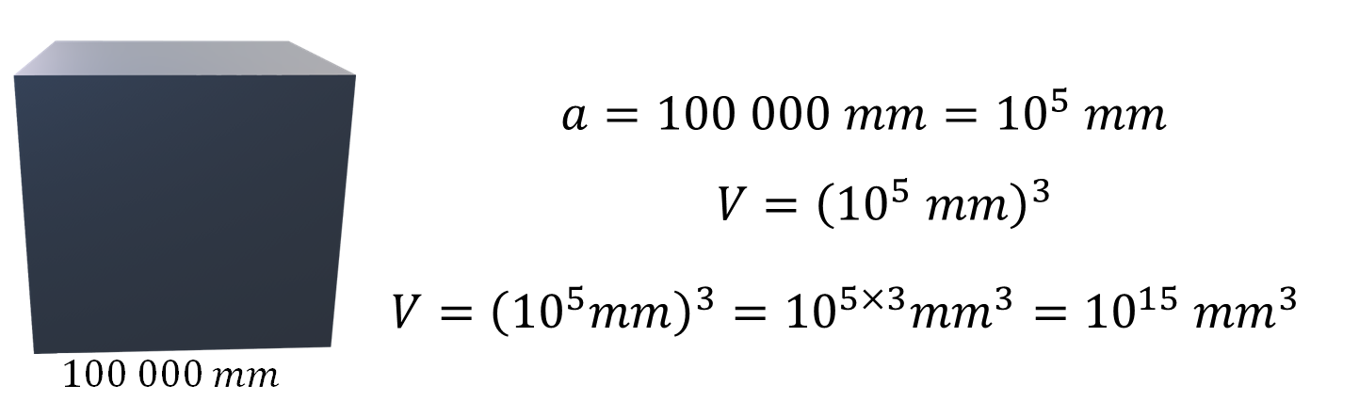

Para practicar lo que has aprendido, realiza la siguiente actividad. Recuerda que, en una potencia de potencia se conserva la base y se multiplican los exponentes.

Resuelve las siguientes operaciones:

Con esto, has finalizado la sesión, dedicada a obtener potencias de potencias. Recuerda que este es un material de apoyo, y para complementar lo estudiado, puedes consultar otras fuentes, como tu libro de texto de Matemáticas de segundo grado.

El reto de hoy:

Analiza la siguiente situación y resuélvela:

¿Cómo obtendrías el resultado de la siguiente potencia de potencia?
Tres al cubo elevado al cubo y elevado a su vez al cubo.

Argumenta, cómo encontrarías el resultado de forma directa y por qué sería posible hacerlo, según lo que has visto en esta sesión.

¡Buen trabajo!

Gracias por tu esfuerzo.

Para saber más:

https://www.conaliteg.sep.gob.mx/

